1. WOCHE | 29. MÄRZ – 4. APRIL 2026
Ehrlicher Realitätscheck
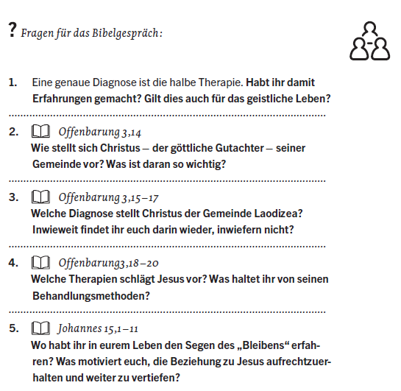
2. WOCHE | 5. – 11. APRIL 2026
Gott ( besser) kennenlernen
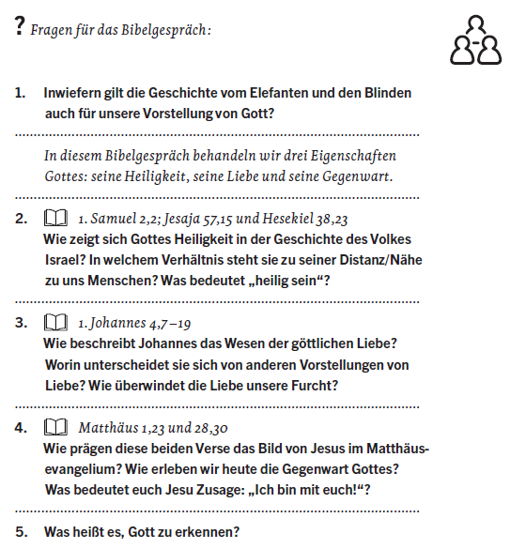

3. WOCHE | 12. – 18. APRIL 2026
Stolz mit Demut überwinden
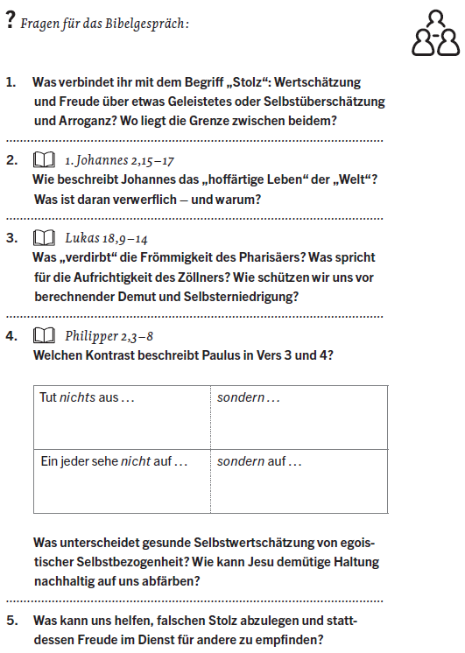
4. WOCHE | 19. – 25. APRIL 2026
Gott im Wort begegnen – 1
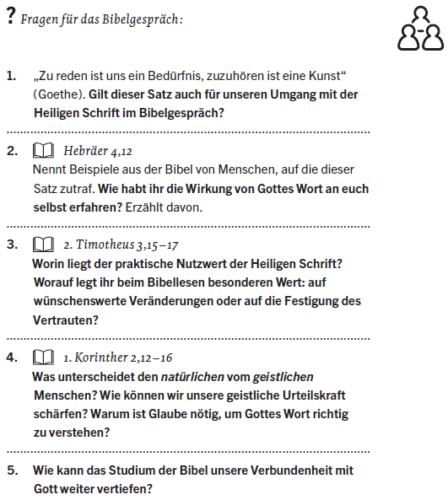

5. WOCHE | 26. APRIL – 2. MAI 2026
Gott im Wort begegnen – 2
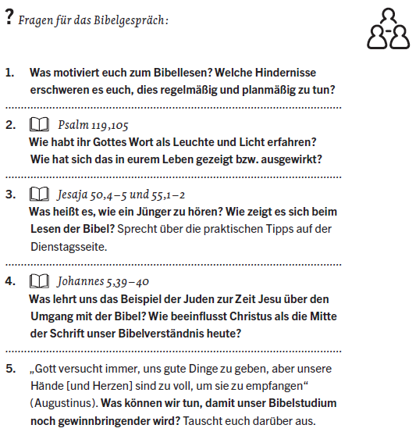
6. WOCHE | 3. – 9. MAI 2026
Mit Gott kommunizieren – 1
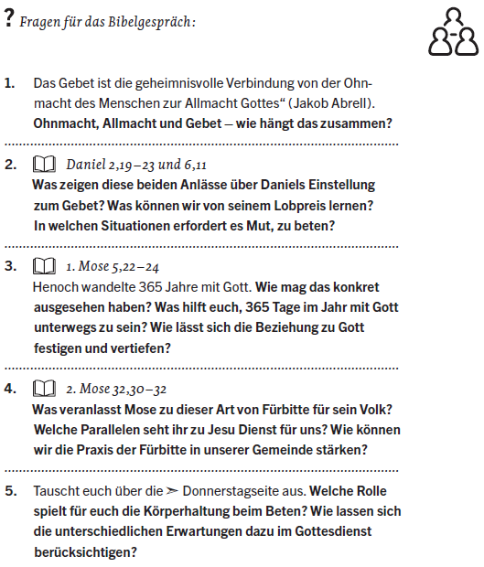

7. WOCHE | 10. – 16. MAI 2026
Mit Gott kommunizieren – 2
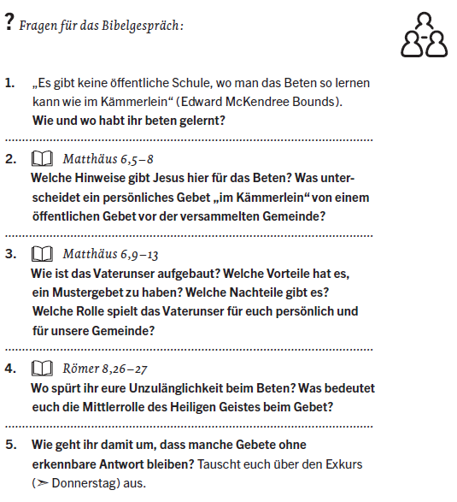

8. WOCHE | 17. – 23. MAI 2026
Vertrauensvoll glauben
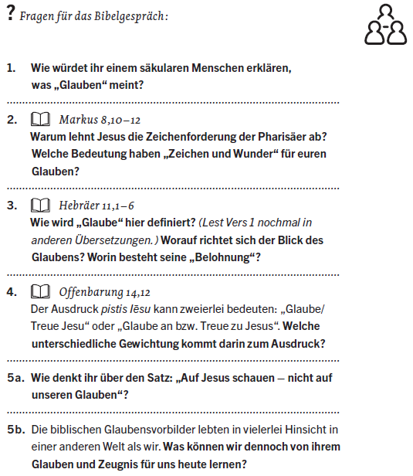

9. WOCHE | 24. – 30. MAI 2026
Gottes Lebensregeln beachten
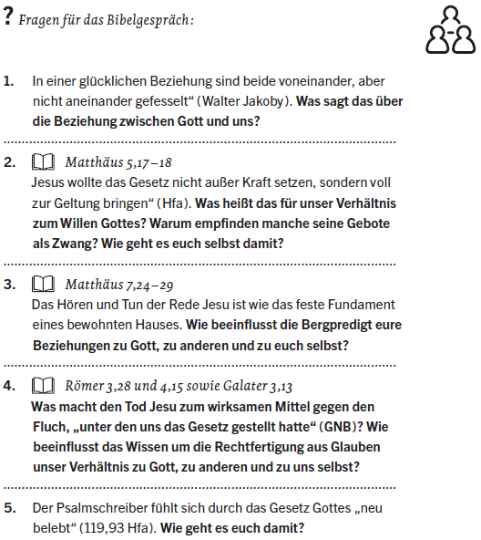
10. WOCHE | 31. MAI – 6. JUNI 2026
Vergebung annehmen
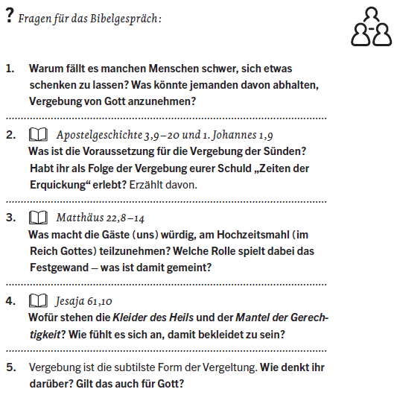

11. WOCHE | 7. – 13. JUNI 2026
Rückschläge verarbeiten
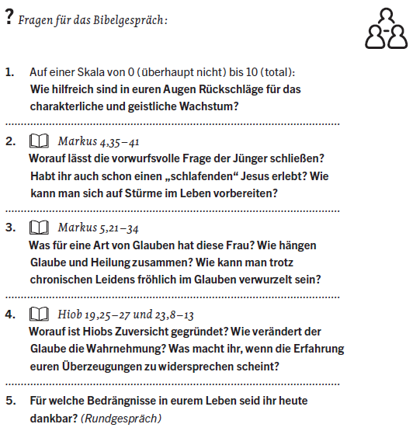

12. WOCHE | 14. – 20. JUNI 2026
Zeugnis von Gott ablegen
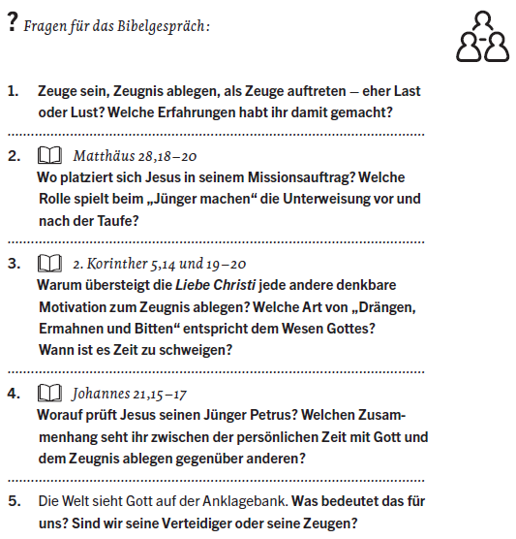

13. WOCHE | 21. – 27. JUNI 2026
Sehnsucht nach Leben
